新 书 推 荐

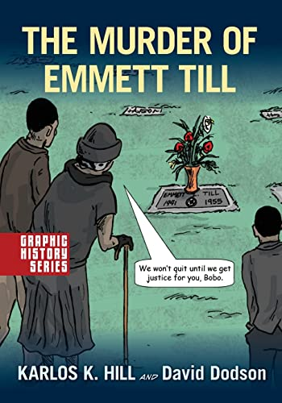
中文书名：《埃米特·蒂尔之死》
英文书名：The Murder of Emmett Till: A Graphic Hstory
作 者：KARLOS HILL and DAVE DODSON
出 版 社：Oxford University Press
代理公司：ANA/Leah
出版时间：2020年7月
代理地区：中国大陆、台湾
页 数：192页
审读资料：电子稿
类 型：历史

内容简介：

销售亮点：

·第一部探索震惊全国、推动民权运动的残酷谋杀案的图文历史
·对于任何涵盖1945年以来美国历史和民权时代的课程来说，这都是一本理想的书
·图文并茂的历史形式以生动有力的叙述吸引读者

结合最新研究，《埃米特·蒂尔之死》是第一部以图形历史格式呈现这一令人震惊的罪行的书籍——至今仍有强烈反响。历史学家卡洛斯·希尔（Karlos Hill）和插画家戴夫·多德森（Dave Dodson）以图形形式对围绕年轻埃米特·蒂尔（Emmett Till）谋杀案的事件进行了引人入胜的叙述。希尔的细致研究为读者提供了将犯罪置于更广泛的历史背景中的背景，以及详细分析案件的主要资料。关于如何在课堂上有效使用图形历史的建议使《埃米特·蒂尔之死》成为美国和非裔美国人历史课程的理想教材。

作者简介：

卡洛斯·希尔（Karlos K. Hill）俄克拉荷马大学拉拉·卢珀非洲和非裔美国人研究系的副教授兼系主任。 希尔博士是《超越绳索：私刑对黑人文化和记忆的影响》（Beyond the Rope: The Impact of Lynching on Black Culture and Memory）（剑桥大学出版社，2016年）的作者，并即将完成一本关于1921年塔尔萨种族大屠杀的书。 希尔博士曾在 Netflix 的纪录片《十字路口的魔鬼》（Devil at the Crossroads）中亮相，讲述了蓝调音乐家罗伯特·约翰逊（Robert Johnson）的生活。他在克拉拉·卢珀遗产委员会、塔尔萨种族大屠杀百年委员会以及面对历史和我们自己学者委员会任职。

戴夫·多德森（Dave Dodson ）是加利福尼亚州的自由艺术家。

媒体评价：

“这本书的优势在于它探索了蒂尔案的深度和广度。熟悉和不熟悉文本的学生以及其他读者将从中学到一些关于蒂尔家族、吹口哨事件、谋杀和审判的新知识。”

——阿什利·法默（Ashley D. Farmer），德克萨斯大学奥斯汀分校

“埃米特·蒂尔（Emmett Till）在密西西比州死于白人恐怖分子之手15年后，他的悲惨故事促使美国自由运动采取大胆的新策略。正如在这个引人入胜的图形历史中出色地捕捉到的那样，这个故事也会吸引你的注意力。这本书以简洁的美感绘制，以简单的力量叙述，并附有一篇权威的历史文章，讲述了这位芝加哥少年生活、死亡和令人激动的回忆的多事之秋。对于许多大学课程来说，这是一本完美的书，在大学之外，人们肯定也会热切地阅读这本书。”

——大卫·罗迪格（David Roediger），堪萨斯大学，《种族如何在美国历史中幸存》（How Race Survived U.S. History）一书的作者

“卡洛斯·希尔的绘声绘色的图形历史非常准确。它显示了埃米特·蒂尔（Emmett Till）的谋杀案如何在相对较短的时间内极大地改变了美国的政治和社会规范。”

——埃里克·杰克逊（Eric R. Jackson），北肯塔基大学

全书目录：

地图列表
前言
关于种族蔑视的说明
致谢
图形历史系列
第一部分：图形历史
第二部分：历史背景
第三部分：文档
第四部分：结论
埃米特·蒂尔（Emmett Till）谋杀案：时间线
美国历史上的种族暴力：时间线
使用埃米特·蒂尔案件：课堂上的图形历史

感谢您的阅读！
请将反馈信息发至：版权负责人
Email：Rights@nurnberg.com.cn
安德鲁·纳伯格联合国际有限公司北京代表处
北京市海淀区中关村大街甲59号中国人民大学文化大厦1705室, 邮编：100872
电话：010-82504106, 传真：010-82504200
公司网址：http://www.nurnberg.com.cn
书目下载：http://www.nurnberg.com.cn/booklist_zh/list.aspx
书讯浏览：http://www.nurnberg.com.cn/book/book.aspx
视频推荐：http://www.nurnberg.com.cn/video/video.aspx
豆瓣小站：http://site.douban.com/110577/
新浪微博：安德鲁纳伯格公司的微博_微博 (weibo.com)
微信订阅号：ANABJ2002


